UMA EPIDEMIA GLOBAL E A PATOGÊNESE DO VIRUS HIV, COM UM RECORTE EPIDEMIOLÓGICO NO ESTADO DE SÃO PAULO
A GLOBAL EPIDEMIC AND THE PATHOGENESIS OF THE HIV, WITH AN EPIDEMIOLOGIC FOCUS ON THE STATE OF SÃO PAULO

RACHID, Marcelo¹; SPINDOLA, Humberto²;
¹⁽Graduando do Curso de Biomedicina – Universidade São Francisco); ²(Professor do curso de Biomedicina – Universidade São Francisco)
maahrachid@gmail.com

RESUMO. A epidemia da infecção pelo HIV, por conseguinte, da AIDS constitui um fenômeno global, dinâmico e instável, traduzindo-se por um verdadeiro mosaico de sub-epidemias regionais. Se antigamente, no Brasil, a doença era quase que exclusiva de homossexuais do gênero masculino e nos grandes centros, hoje em dia, a epidemia atual é regida majoritariamente pela: heterossexualização, feminização, interiorização e pauperização. Recentes avanços no entendimento da patogênese da infecção pelo vírus da imunodeficiência humana, demonstram que a membrana glicoproteica, CD4, é o receptor celular para o HIV. Essa proteína, que é encontrada principalmente na maior parte das subpopulações do linfócito T, também de macrófagos, linfócito NK, alguns linfócitos B e células neuronais. Células infectadas pelo HIV podem ser destruídas ou ter sua função regular prejudicada. Esse artigo consta de uma revisão da literatura de forma descritiva, no qual foram utilizados os seguintes descritores: “Síndrome da Imunodeficiência Adquirida”, “Vírus da Imunodeficiência Humana”, “Epidemiologia do HIV” e “Tratamento”. Sendo utilizado bases de dados como Scientific Eletronic Library On-Line (SciELO), PubMed e Google Acadêmico. Portanto, observou-se nas pesquisas feitas neste estudo, que é de suma importância, o conhecimento do seu status sorológico e o entendimento de esta condição é tratada e o paciente tem uma qualidade de vida de alto padrão, quando diagnosticado e tratado de forma correta.
Palavras-chave: HIV, AIDS, Mundo, Brasil.

ABSTRACT. The epidemic infection of the human immunodeficiency virus, as consequence de AIDS, it is a global phenomenon, dynamic and unstable, what gives the characteristics of a true sub-epidemic regions mosaic. If in the past, we had, in Brazil, a majority, or almost exclusive, predominance of the homosexuals from the masculine gender in the big cities, nowadays the actual scenario of the syndrome is characterized by the heterosexuals, feminization, rural exodus and impoverishment. Recent advances through the knowledge of the infection by the human immunodeficiency virus shows that the glycoproteic membrane CD4 it is the bimolecular receptor for the HIV. This protein, which is found mostly in the subpopulation of the lymphocyte T, and on macrophages, some lymphocyte B, lymphocyte NK and some neural cells. Infected cells by the HIV can be destroyed or to become unfunctional. This paper it is a review of the current literature about the HIV, therefore it uses many scientific data bases, as Scientific Eletronic Library On-Line (SciELO), PubMed e Academic Google. It is possible to conclude that to know your serologic status it is the best way to have a complete and efficient treatment, that can give the patient an excellent quality of life.
Keywords: HIV, AIDS, Global, Brazil

INTRODUÇÃO
HIV é a sigla em inglês do vírus da imunodeficiência humana, causador da Síndrome da Imunodeficiência Adquirida (AIDS), ataca o sistema imunológico, e por consequência, suas estruturas integrantes como: linfócitos T auxiliares CD4+ - coordenadores da função imunológica contra vírus, bactérias e fungos - células dendríticas e macrófagos, sendo as primeiras as mais afetadas, as células dendríticas usadas como depósito quando a carga viral estiver baixa e os macrófagos as primeiras a serem afetadas no processo infeccioso. (DOUEK, 2009).
Ter o HIV não é a mesma coisa que ter AIDS. Há muitos soropositivos que vivem anos sem apresentar sintomas e sem desenvolver a doença. Mas podem transmitir o vírus a outras pessoas pelas relações sexuais desprotegidas, pelo compartilhamento de seringas contaminadas ou de mãe para filho durante a gravidez e a amamentação, quando não tomam as devidas medidas de prevenção. Por isso, é sempre importante fazer o teste e se proteger em todas as situações. (JUDSON, F. N., Vernon, T. M.1988.)
O HIV é um retrovírus, classificado na subfamília dos Lentiviridae. Esses vírus compartilham algumas propriedades comuns: período de incubação prolongado antes do surgimento dos sintomas da doença, infecção das células do sangue e do sistema nervoso e supressão do sistema imune. (HARTER. 1980).
Figura 1 – Diferença entre as estruturas do vírion imaturo e maduro. 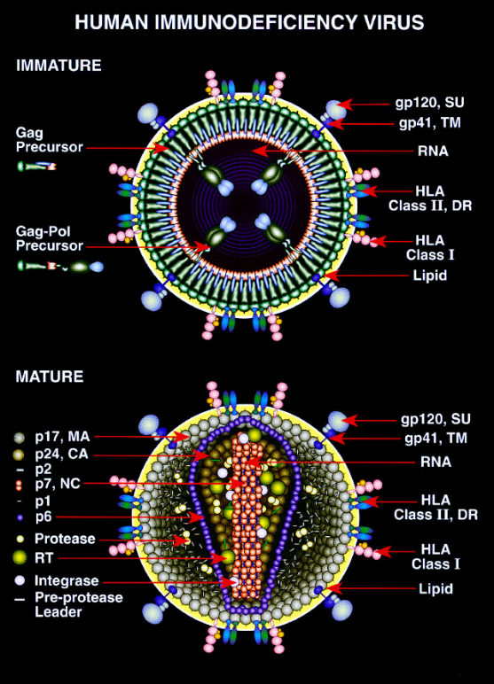
Fonte:(Por Drs. Louis E. Henderson and Larry Arthur. NIH 1994 - NIH - National Institutes of Allergy and Infectious Disease (NIAID)).
Os vírus da família Retroviridae são constituídos de uma fita simples de RNA, mais instável que a de DNA sendo assim mais facilmente degradado, e replicam o RNA viral, por meio da transcrição reversa – processo onde moléculas de DNA dupla fita (dsDNA) são geradas a partir do RNA por meio da enzima transcriptase reversa- assim além do DNA viral se misturar ao da célula, ele também se torna mais estável. (FAUGET, 2005).
A adsorção é a primeira etapa da infecção e ocorre quando o vírion – partícula viral completa – se liga a superfície da célula alvo. Essa ligação ocorre pelo alto tropismo entre o domínio extracelular da glicoproteína gp120, como analisado na figura 1 é visto por toda a superfície do vírus, e receptores celulares específicos, sendo os de maior importância estudados até o momento dessa publicação os receptores CCR5 e CXCR4. No entanto apenas a ligação gp120-CD4 não é suficiente para a entrada do HIV na célula, portanto ocorrem alterações conformacionais – como a fusão do envelope viral com a membrana celular - são desencadeadas para facilitar a invasão viral (YANG,2005).
Logo após a ligação estar concluída, a transcriptase reversa liberta o RNA, fita simples, e o transforma em uma fita dupla, DNA, assim o DNA viral se integra ao DNA por meio da HIV-integrase. O DNA viral, agora completamente integrado a célula, pode se manter inativo no período de latência da infeção (ZHENG, 2005). Assim, o vírus só pode ser produzido de forma ativa quando determinados fatores de transcrição estão presentes, sendo, o mais significativo, o fator nuclear kappa B - NF-κB – este sendo supra regulado quando os linfócitos T são ativados (HISCOTT, 2001).
Assim, ao se conectar com a célula-alvo as proteínas Env, se acoplam a membrana plasmática e começam o processo de replicação dentro da célula infectada. Em conjunto com a Env, as poliproteínas Gag e Gag-Pol também se alocam na membra e começam a arquitetar um vírion, essa estruturação sendo comandada pela poliproteínas Gag. Mais adiante no processo de replicação, o complexo se linka ao nucleocapsídeo imaturo (SIERRA, 2005)
Figura 2 – Ciclo de replicação do HIV.
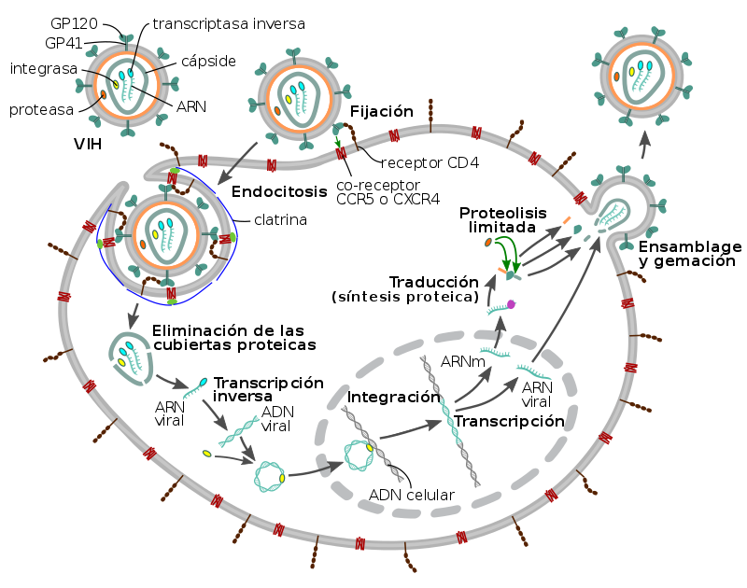
Fonte: Drs. Louis E. Henderson, Larry Arthur. NIH 1994 - NIH - National Institutes of Allergy and Infectious Disease (NIAID)).
Em determinado momento o complexo nucleocapsideo-poliproteina Gag, brota através da membrana, formando um vírion imaturo. Este brotamento levará a ativação da protease que de forma automática, aumenta a clivagem das poliproteínas Gag e Gag-Pol, liberando as proteínas estruturais e as enzimas. A Gag e a Gag-Pol, sofrem diversas alterações até que as proteínas CA e NC formem o núcleocapsídeo em formato cônico e a MA se associe ao envelope viral (SIERRA, 2005).
A protease, ao processar as proteínas virais, forma partículas virais maduras e infecciosas, que em determinado momento causam a lise da célula-alvo e extravasam para o conteúdo extracelular (GELDERBLOM, 1997).O vírus possui diversas formas para diminuir a população ativa de linfócitos TCD4+, como a apoptose de células passivas não-infectada, a morte viral direta dos linfócitos infectados e a destruição dos linfócitos CD4+ infectados pelos linfócitos T citotóxicos CD8 (MEDLINE PLUS, 2019).
A apoptose da célula passiva, ocorre por conta de uma interação do envelope glicoproteicos Env, que é expresso tanto nas células infectadas quanto no vírus, com os e correceptores das células espectador. Se a infeção estiver no início, o correceptor utilizado é o R5 que se liga ao trópico CCR5 e se for uma infecção de longa duração o correceptor é o X4 que se liga ao trópico CXCR4. Quanto maior a quantidade de CCR5 expressa maior a quantidade de células passivas não-infectadas destruídas por apoptose, graças a ativação da caspase-3 e da despolarização mitocondrial. (GARG,2012). A morte viral direta, se baseia na multiplicação desenfreada do vírus dentro da célula, que em determinado momento sofre a lise celular (CIUFFI 2006).
E a destruição dos linfócitos CD4+ infectados pelos linfócitos T citotóxicos CD8, são os CD8 fazendo sua função natural do sistema imune, destruir células que possuem peptídeos quais o CD8 considera estranhos e assim, destruindo a célula-estranha, seja por meio da apoptose – utilizando a perforina e a granzima – ou ao formar poros na membrana celular, que possibilitam a entrada de íons e agua na célula (KUMAR, 2012).
Existem duas cepas principais do HIV: HIV-1 e HIV-2. A primeira, sendo a mais patogênica e a mais comum em seres humanos, e a segunda, ocorrendo majoritariamente na África, e sendo menos patogênica que sua irmã. O HIV-1 é dividido em um grupo maior (Grupo M), e três grupos menores, N, O e P, cada um deles representando uma forma independente de transmissão do SIV para os humanos (Seligmann , et al, 2019). O grupo M, do inglês Major, é o mais comum com mais de 90% dos casos de HIV/AIDS serem resultados de uma infecção por HIV-1M. Este grupo, ainda possui subtipos, que são capazes de se recombinar entre si, os grupos reconhecidos até agora vão do subtipo A até o L, e alguns ainda possuindo um sub-sub-tipo como o HIV1 grupo M tipo A subtipo A1. Enquanto os grupos menores, grupo N - non-M, non-O, grupo O – Outlier – e o grupo P, pending the identification of further human cases, se referem a mutações que alteram pequenas características do vírus, podendo afetar sua patogenicidade e sua resistência aos antirretrovirais, porém essa tese ainda não foi confirmada por estudos científicos. E confirmado por meio estudos, podem camuflar os resultados dependendo dos testes utilizados para o diagnóstico (PANT PAI et al 2012).
Quando falamos de tratamento, os antirretrovirais, existem dezenas de remédios aprovados pela FDA (Food and Drug Administration) para combater o HIV, e cada um deles age em determinado momento da infeção. Os antirretrovirais são divididos em 5 grandes grupos: os NRTI - Nucleoside Reverse Transcriptase Inhibitors – que agem como quebradores da sequência na extensão do DNA durante a transcrição reversa, os NNRTI - Non-nucleoside Reverse Transcriptase Inhibitors – que atuam diretamente na transcriptase reversa, retardando sua função. Geralmente, o NNRTI é usado em conjunto com os NRTI’s. (GAO 1996).
O terceiro tipo de antirretroviral são os PI - Protease Inhibitors – que são substratos análogos a protease aspártica do HIV, os inibidores se conectam com a enzima impedem a maturação do vírus. Já os Integrase Inhibitors, inibem a integrase, que é responsável pela ligação do material genético viral com o DNA humano. E o último tipo de medicamento são os que afetam a entrada do vírus nas células, chamados de Entry Inhibitors que se dividem em antagonista do CCR5 e os fusion inhibitors, que impedem que a proteína g41 se ligue ao HR1 (WITVROUW 2004).
É amplamente divulgado que o vírus HIV, surgiu em Kinshasa, na República Democrática do Congo, pela década de 20 quando determinado tipo de espécie de chimpanzé, cruzou com humanos. No entanto, novos estudos afirmam que a infecção começou pelos caçadores de chimpanzé, que se machucavam nas caçadas, e eram infectados por seus cortes abertos ou por causa do consumo da carne infectada. (SHARP, et al, 2005).
Até 1970 não existia um banco de dados específico sobre quantas pessoas estavam infectadas com o vírus HIV ou desenvolveram AIDS. Era uma doença desconhecida, e a transmissão não era acompanhada por não ter nenhum sinal ou sintoma aparente muito específico. (Seligmann , et al, 2019)
O primeiro caso oficial documentado de morte decorrente pela AIDS, foi registrado na América do Norte, no Mississipi em 1969. O adolescente afrodescendente Robert Rayford apresentava uma contagem de células brancas bem inferior ao normal e veio a falecer por conta de uma pneumonia. O médico William Drake, ainda desconfiado do resultado, na necropsia, foram encontradas outras anormalidades como: lesões purpuras, que se confirmaram sendo Sarcomas de Kaposi, câncer que atingia na época apenas idosos com origens mediterrâneas em sua maior parte. Amostras teciduais e sanguíneas foram preservadas em condições criogênicas no laboratório do doutor Drake, o que, no futuro, ajudou a dar o diagnostico final de AIDS ao adolescente. (JAMA. 1988)
No início da década de 70, alguns casos apareciam, mas a epidemia só sofreu seu boom, no final dos anos 70. Já nos anos oitenta, o HIV já havia se disseminado por cinco continentes e com uma estimativa de 100.000 a 300.000 mil pessoas infectadas (CASTILHO, 1988.). Pesquisadores em 1999, começaram a pesquisar a origem do HIV, e chegaram à conclusão de que o HIV era uma mutação gênica do SIV (Simian Immunodeficiency Virus). Indo mais a fundo, os pesquisadores notaram que assim como o HIV, o SIV também possuía cepas, essas encontradas em diferentes espécies de macacos; A cepa mais próxima do HIV-1 foi encontrada nos chimpanzés da espécie Pan troglodytes troglodytes, já a mais similar ao HIV-2 foi encontrada na espécie Cercocebus atys. (ALEUS, 2000).
Mas essa ligação ainda não explicava, como o SIV se tornou compatível com o DNA humano, então os cientistas continuaram pesquisando e perceberam que, provavelmente, o HIV era uma combinação genética de diversas cepas do vírus SIV, que foram se juntando a medida que os primatas menores eram devorados por tribos maiores, até chegaram nos chimpanzés (WOROBEY, 2010). De acordo com o Boletim Epidemiológico da Secretaria do Ministério da Saúde em novembro de 2019:
De 2007 até junho de 2018, foram notificados no Sinan 300.496 casos de infecção pelo HIV no Brasil, sendo 136.902 (45,6%) na região Sudeste, 60.470 (20,1%) na região Sul, 55.090 (18,3%) na região Nordeste, 26.055 (8,7%) na região Norte e 21.979 (7,3%) na região Centro-Oeste. No ano de 2018, foram notificados 43.941 casos de infecção pelo HIV, sendo 5.084 (11,6%) na região Norte, 10.808 (24,6%) casos na região Nordeste, 16.586 (37,7%) na região Sudeste, 7.838 (17,8%) na região Sul e 3.625 (8,2%) na região Centro-Oeste. De 1980 a junho de 2019, foram identificados 966.058 casos de aids no Brasil. O país tem registrado, anualmente, uma média de 39 mil novos casos de aids nos últimos cinco anos. Entretanto, o número anual de casos de aids vem diminuindo desde 2013, quando atingiu 42.934 casos; em 2018, foram registrados 37.161 casos.
De acordo com a UNAIDS em seu relatório anual de 2019, “37.8 milhões de pessoas possuíam o vírus, sendo que destas, 7.938 milhões (21%) não sabem que estão carregando o vírus.”.
Até 2020, 90% de todas as pessoas vivendo com HIV saberão que têm o vírus, 90% de todas as pessoas com infecção pelo HIV diagnosticada receberão terapia antirretroviral ininterruptamente e 90% de todas as pessoas recebendo terapia antirretroviral terão supressão viral. No entanto, mesmo com o avanço do combate ao HIV, as metas estão longe de serem alcançadas por todos os países participantes (UNAIDS 2015).

Portanto, este trabalho tem a função de estudar a fundo as mudanças epidemiológicas do vírus da imunodeficiência humana no brasil, como também entender a interação organismo versus retrovirais. No ponto de vista social tem como meta analisar o crescimento e a diferenciação dos grupos epidêmicos no Brasil bem como explicar os motivos das mudanças dos perfis de risco, se ocorreu alteração. Ao final da leitura do artigo, o leitor será capaz de saber as diferenças entre ser portador o vírus do HIV e possuir AIDS (Síndrome da Imunodeficiência Adquirida), como acima de tudo, ser um meio de informação e propagação de conteúdo socio-científico.
METODOLOGIA
A realização deste trabalho foi feita com embasamento na revisão de bibliografias publicadas de dados coletados de livros e artigos científicos indexados nas bases do Google Acadêmico, na plataforma da World Health Organization, PUBMED, na biblioteca virtual Scielo, MEDLINE e no Ministério da Saúde. A seletividade dos artigos teve como limite a especificidade no assunto e o objetivo abordado anteriormente neste trabalho. Após a busca e seleção de artigos relacionados ao tema HIV e a atual epidemia no nosso país, foi executada a coleta de dados relevantes, desde 1980 até 2020. A coleta de dados foi obtida por meio da leitura de caráter exploratório a fim de concretizar e estabelecer melhores conceitos na descrição e abordagem do assunto. Por fim, a interpretação dos dados selecionados seguiu a ordem de raciocínio, isto é, desenvolvimento do tema e da síntese de dados de conteúdo, para a posterior discussão destes resultados obtidos, de forma analítica e crítica refletindo sobre o tema.

RESULTADOS E DISCUSSÃO
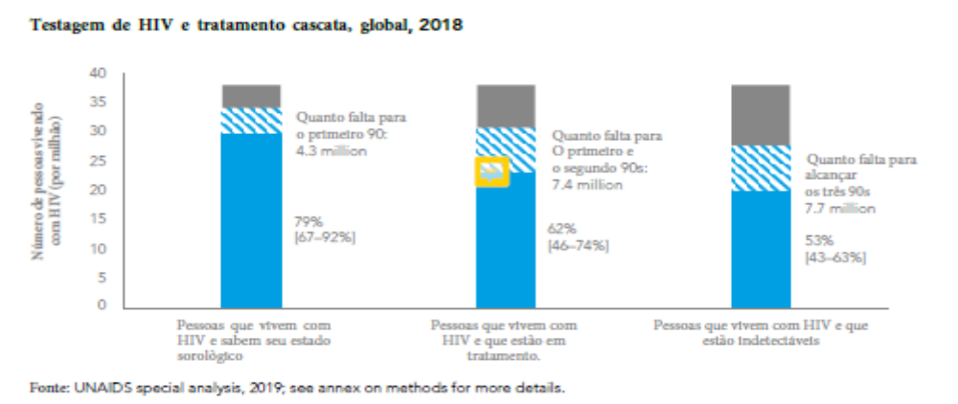Gráfico 1
Ganhos contínuos são alcançados na luta contra o HIV, especialmente em testagem e tratamento. Aproximadamente 4 entre 5 pessoas conheciam seu estado sorologico em 2018. Quase 2/3 da população convivendo com HIV, recebe o tratamento antirretroviral. E mais da metade, possui sua carga viral suprimido (menos de 1000 cópias por mililitro de sangue). Estima-se que 23.3 milhões, das 37,9 milhões de pessoas convivendo com o HIV, estão em tratamento, trez vezes mais que em 2010 (UNAIDS 2019).
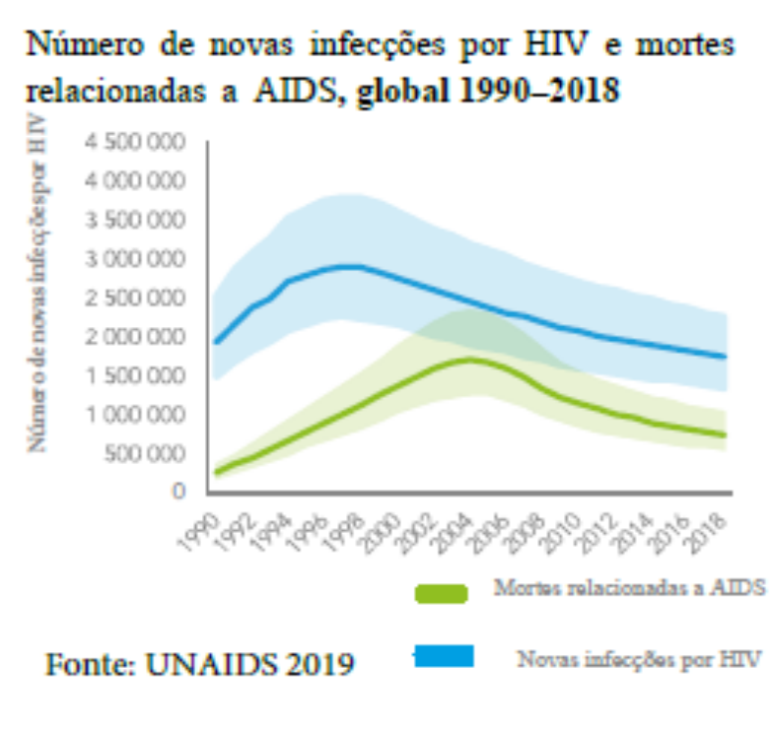
Gráfico 2
Seguindo o aumento do alcance do tratamento, as mortes com doenças relacionadas a AIDS estão em uma queda livre: de 1,7 milhões em 2004 para 770 mil em 2018.Para alcançar a meta de menos de 500 mil mortes por AIDS em 2020 era necessário uma queda de 135 mil pessoas por ano. Grandes provisões de antirretrovirais estavam a disposição de mulheres grávidas que conviviam com o HIV, o que ajudou a eliminar a transmissão vertical. Cerca de 160 mil crianças de 0 a 14 anos adquiriram HIV, uma redução de 41% em relação ao ano de 2014 (280 mil) A rápida adesão ao tratamento combinada com uma melhora na entrega de serviços contra o HIV e a tuberculose, também diminuíram as mortes relacionadas a tuberculose, em pessoas convivendo com HIV (UNAIDS 2019).

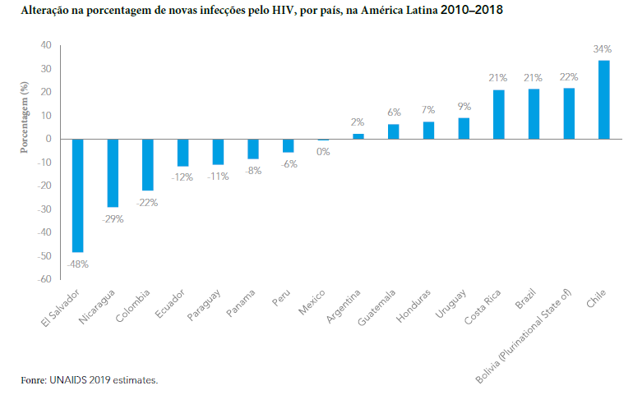
Gráfico 3
Na América Latina, países como El Salvador, Nicarágua e Colômbia, mostram diminuição expressiva nas infecções recentes, 48%, 29% e 22% respectivamente. Do outro lado da régua, podemos observar o Chile, a Bolívia e o Brasil, com o maior número de casos de recém-infectados em 2018: 34%, 22% e 21%, respectivamente. É possível perceber que países com uma larga extensão territorial, possuem uma maior dificuldade de entrega de tratamento. No entanto, para o Brasil, o cenário não é tão negativo quanto parece (UNAIDS 2019).
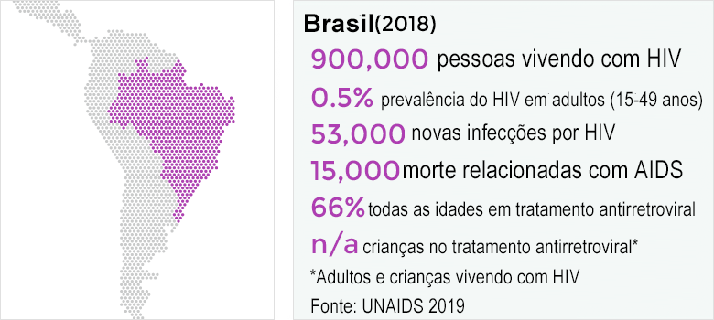
Gráfico 4 Fonte: UNAIDS Data 2019.
Atualmente, estimasse que 900 mil pessoas vivem com o HIV no Brasil, e destas 135 mil, não sabem seu status sorológico. Logo, o aumento de notificações pode ser lido como uma quantidade maior de pessoas conhecendo e entendendo seu status sorológico, que provavelmente já era positivo, do que infecções recentes. O tratamento cascata no Brasil, especialmente em São Paulo, estão trazendo diversos benefícios que são comprovados pelos dados que foram observados. (UNAIDS 2019)
Ao mudarmos nosso escopo científico para a cidade de São Paulo, toda a tendência global se perde. Se em cidades como Hong Kong e Taiwan, as populações-chaves mais afetadas são os trabalhadores sexuais e as mulheres entre 15-24 anos, na selva de pedra homens que fazem sexo com outros homens continuam sendo a maior população chave. Em todas as idades, desde 2009, foi possível perceber que a população masculina, não tem as devidas informações ou simplesmente ignoram as infecções (2019 SAUDEGOV).

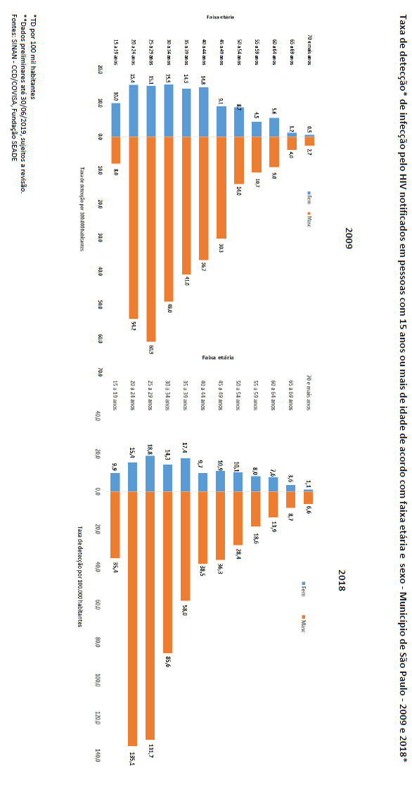 Gráfico 5 Fonte: Boletim Epidemiológico de HIV/AIDS – São Paulo. 2019
Ao mudarmos nosso escopo científico para a cidade de São Paulo, toda a tendência global se perde. Se em cidades como Hong Kong e Taiwan, as populações-chaves mais afetadas são os trabalhadores sexuais e as mulheres entre 15-24 anos, na selva de pedra homens que fazem sexo com outros homens continuam sendo a maior população chave. Em todas as idades, desde 2009, foi possível perceber que a população masculina, não tem as devidas informações ou simplesmente ignoram as infecções (2019 SAUDEGOV).

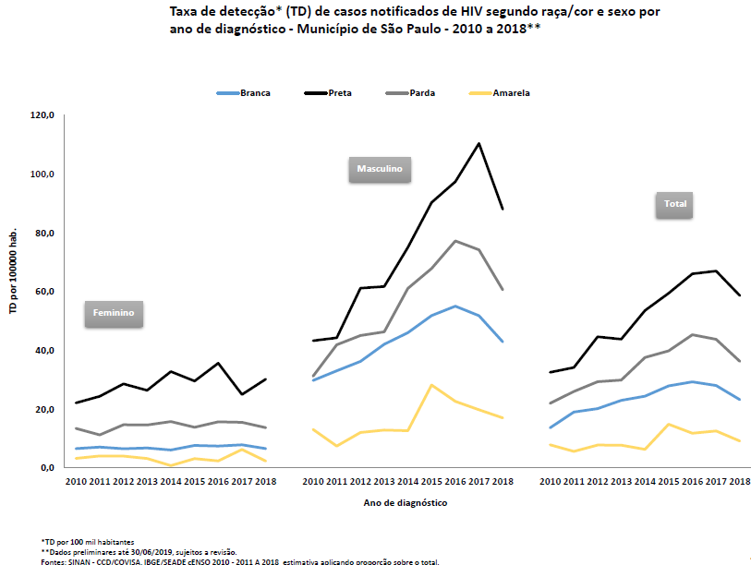
Gráfico 6 Fonte: Boletim Epidemiológico de HIV/AIDS – São Paulo. 2019
Ao reduzirmos ainda mais nosso escopo cientifico, temos mais um dado que comprova a desigualdade gritante na cidade mais rica do Brasil. Homens continuam sendo o grupo-chave mais afetado mas quando comparamos os homens entre sua raça, temos um dado extremamente dispare, entre a raça branca e a raça negra: a taxa de detecção entre os negros foi aproximadamente 35% maio em comparação a taxa de detecção do homem branco - 115 mil em média para 77 mil, respectivamente (SAUDEGOV 2019). No entanto, é importante ressaltar que a única estatística que se mantem em ascensão é a taxa de detecção entre as mulheres negras, que desde 2017 segue em alta, que deve-se a como o menor acesso das mulheres aos serviços de saúde, a baixa valorização dos sinais e sintomas na mulher, dificultando e retardando o diagnóstico e as medidas terapêuticas cabíveis (Anderson & Mitchell 2000).

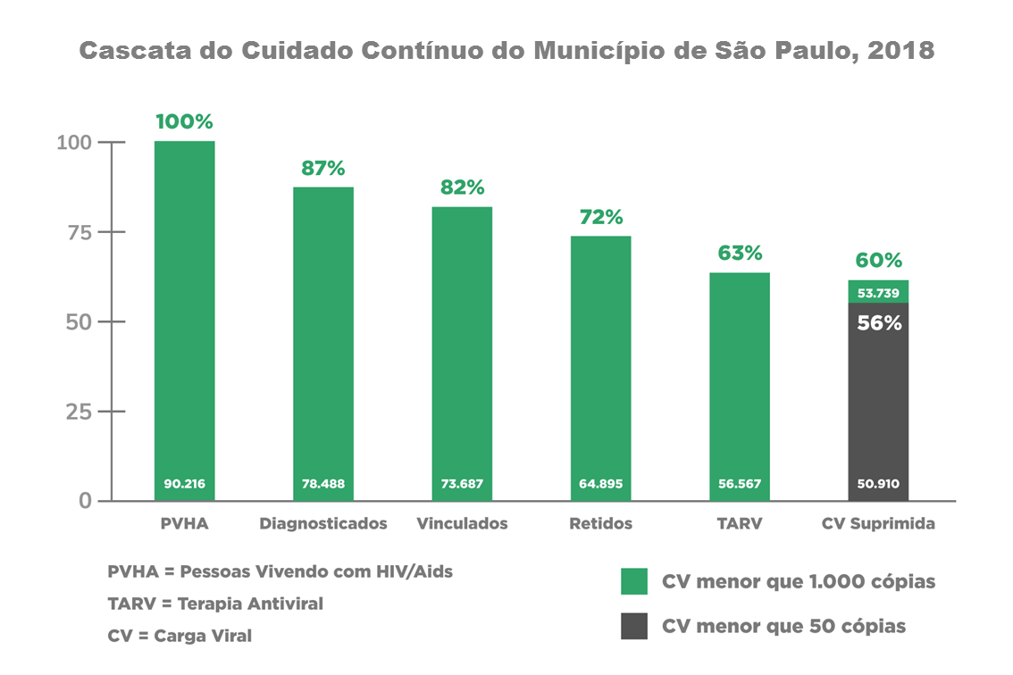
Gráfico 7 Fonte: Boletim Epidemiológico de HIV/AIDS – São Paulo. 2019
Por último, ao analisarmos a Cascata de Cuidado Continuo do Município de São Paulo, foi possível perceber como as etapas do cuidado são intrínsecas e interligadas. Desde o descobrimento do seu status sorológico, sendo a etapa inicial, e com certeza a de maior importância, passando pelos vínculos as unidades básicas de saúde e finalizando com o paciente com carga viral suprimida, a constância e o acolhimento no tratamento são peças fundamentes para a eliminação do HIV na cidade de São Paulo(SAUDEGOV 2019).

CONCLUSÃO
Ao analisar os dados utilizados na produção deste artigo, foi possível notar alguns aspectos crônicos da progressão da doença. O grupo-chave mais afetado, de forma global, continua sendo os homossexuais e homens que têm relações sexuais com homens. Também, é possível complementar esta informação com outros dados. Temos uma relação inversamente proporcional em quesito paciente versus condição financeira: quanto mais alta a classe econômica do paciente, menor a chance de a infeção progredir para a Síndrome da Imunodeficiência, e o oposto também é uma realidade.
No entanto é possível ver em um panorama global, o aumento da dispersão do vírus entre as garotas de 10 a 24 anos, sendo que doenças associadas a AIDS continuam sendo a maior causa de mortes entre mulheres de 15 e 49 anos. Garotas sofrem estupros, assédios sexuais e agressões pelo parceiro, somando isso a leis ineficazes e machismo cultural e estrutural que invade nossa sociedade há anos, existe a potencialização da desigualdade de gênero, que é um dos agravantes para a falta de procura do tratamento.
Quando reduzimos o escopo da nossa análise para o Brasil, os dados tomam formatos diferentes do observado pelos outros países em situação ao Brasil. Ao mesmo tempo, é possível analisar o aumento das notificações de casos, que acarreta em um aumento dos casos de infeção mas não, necessariamente é um indicador ruim, sendo que o aumento das notificações significa mais portadores cientes de seu estado sorológico, consequentemente, buscando o tratamento adequado, e por fim, diminuindo o número de mortes pela AIDS.
O acesso ao tratamento no Brasil é um dos melhores e é considerado o parâmetro ouro de distribuição e monitoramento do uso dos antirretrovirais. São Paulo, é a primeira cidade do país a alcançar uma das três metas da declaração de Paris contra o HIV, a de que 90% dos pacientes em terapia retroviral, possuam a carga viral indetectável, ou seja, o vírus chega a menos de 50 cópias virais por mililitro de sague, assim, as pessoas são incapazes de transmitir o vírus do HIV, interrompendo o ciclo de transmissão.
Ao observarmos a cascata de cuidado, percebemos que todas etapas são primordiais para o combate ao HIV. É necessário que, especialmente o brasileiro, elimine o conceito arcaico de, “se eu não me testar, eu não tenho”, não só em relação ao HIV, mas para qualquer IST. A testagem é a etapa inicial e, por tanto, crucial para que as outras etapas alcancem níveis satisfatórios de aproveitamento. No momento, estima-se que 135 mil pessoas no Brasil possuem HIV e não sabem, o que cria uma onda de casos os quais, os pacientes nem imaginam que estão infectados, e o vírus continua sendo transmitido de forma desenfreada.
Saber sua condição sorológica é cuidar de si mesmo e do próximo e, mesmo que seja um passo no escuro, o Brasil se mostra completamente capaz de atender suas populações-chaves e assim, aumentar sua qualidade de vida.

REFERÊNCIAS

ALAEUS, A. -Significance of HIV-1 genetic subtypes. Scand. J. Infect. Dis. 2000; 32(5): 455-463.

Anderson, K. H., & Mitchell, J. M. (2000). Differential access in the receipt of antiviral drugs for the treatment of AIDS and its implication for survival. Archives of Internal Medicine, 160, 3114–3120

Ciuffi, A.; Bushman, F. D.; Trends Genet. 2006, 22, 388

COSTIN JM. Cytopathic Mechanisms of HIV-1. Virol J. 2007 Oct 18; 4(1):100.
Dellar, RC et al. (2015) ‘Adolescent girls and young women: key populations for HIV epidemic control’, Journal of the International AIDS Society, Volume 18, Supplement 1, 19408.

DIXON B. The origins of AIDS. Curr Biol. 1999; 9(6):R192.
Douek DC, Roederer M, Koup RA (2009). «Emerging Concepts in the Immunopathogenesis of AIDS». Annu. Rev. Med. 60: 471–84.

FAUGET, C. M.; MAYO, M. A.; MANILOFF, J.; DESSELBERGER, U; BALL, L. A.. Virus Taxonomy. 2. ed. California: Academic Press, 2005. 1162 p

GAO F, Bailes E, Robertson DL, Chen Y, Rodenburg CM, Michael SF, Cummins LB, Arthur

GAO WY, AGBARIA R, DRISCOLL JS, MITSUYA H: Divergent anti-human immunodeficiency virus activity and anabolic phosphorylation of 2′,3′-dideoxynucleoside analogs in resting and activated human cells. J. Biol. Chem. (1994) 269(17):12633-12638. [PubMed], [Web of Science ®], [Google Scholar]

Garg, H; Mohl, J; Joshi, A (9 de novembro de 2012). «HIV-1 induced bystander apoptosis.». Viruses. 4 (11): 3020–43. PMID 23202514

Gelderblom HR (1997). «Fine structure of HIV and SIV» (PDF). In: Los Alamos National Laboratory. HIV sequence compendium. [S.l.]

Harbour Perspectives in Medicine 1(1): a006841

HARTER, Donald H. Doenças causadas por vírus de ação lenta. in: Harrison, Medicina Interna. RJ, Guanabara-Koogan, 1980

HASELTINE WA: Molecular biology of the human immunodeficiency virus type 1. FASEB J. (1991) 5(10):2349-2360. [Google Scholar]

HENEINE W: Susceptibility of HIV-2, SIV and SHIV to various anti-HIV-1 compounds: implications for treatment and postexposure prophylaxis. Antiviral Therapy (2004) 9(1):57-65. [Google Scholar]

HIRSCH MS, Olmsted RA, Murphey-Corb M, Purcell RH, Johnson PR. An African primate lentivirus (SIVsm) closely related to HIV-2. Nature. 1989; 339: 389-392.
Hiscott J, Kwon H, Genin P (2001). «Hostile takeovers: viral appropriation of the NF-kB pathway»

HIV ENV Glycoprotein-Mediated Bystander Apoptosis Depends on Expression of the CCR5 Co-Receptor at the Cell Surface and ENV Fusogenic Activity: International Community of Women Living with HIV/AIDS (ICW) (2008) 'Addressing the needs of HIV-positive women for safe abortion care' [pdf] International Lesbian Gay Bisexual Trans and Intersex Association (ILGA) (2019) ‘State-sponsored Homophobia: A world survey of sexual orientation laws: Criminalisation, protection and recognition

JAMA NETWORK. Documentation of an AIDS Virus Infection in the United States in 1968. Disponível em: https://jamanetwork.com/journals/jama/article-abstract/374422. Acesso em: 1 mai. 2020.

JOSHI S, Joshi RL. Molecular biology of human immunodeficiency virus type-1. Transfus Sci. 1996; 17(3):351-78.

KEELE BF, Van Heuverswyn F, Li Y, Bailes E, Takehisa J, Santiago ML, Bibollet-Ruche F, Chen Y, Wain LV, Liegeois F, Loul S, Ngole EM Bienvenue Y, Delaporte E, Brookfield JF, Sharp PM, Shaw GM, Peeters M, Hahn BH. Chimpanzee reservoirs of pandemic and nonpandemic HIV-1. Science. 2006; 313(5786):523-6.

KROGSTAD P. Molecular biology of the human immunodeficiency virus: current and future targets for intervention. Semin Pediatr Infect Dis. 2003; 14(4):258-68.

Kumar, Vinay (2012). Robbins Basic Pathology 9th ed. [S.l.: s.n.] p. 147.

LEMEY P, Pybus OG, Wang B, Saksena NK, Salemi M, Vandamme AM. Tracing the origin and history of the HIV-2 epidemic. Proc Natl Acad Sci U S A. 2003; 100(11):6588-92.

Lippman, SA (2014) 'Acceptability of self-conducted home-based HIV testing among men who have sex with men in Brazil: data from an online survey', Cadernos de saude publica, Vol 30(4) Pages 724-34

LLEWELYN MB. The molecular and cellular biology of the human immunodeficiency virus. 1994; 4: 184-188.

LO, Peeters M, Shaw GM, Sharp PM, Hahn BH. Origin of HIV-1 in the chimpanzee Pan troglodytes troglodytes. Nature. 1999; 397(6718):436-41.
McGRATH KM, Hoffman NG, Resch W, Nelson JA, Swanstrom R. Using HIV-1 sequence variability to explore virus biology. Virus Res. 2001; 76(2):137-60.

Pant Pai, N. et al (2012) ‘Does genetic diversity of HIV-1 non-B subtypes differentially impact disease progression in treatment-naive HIV-1-infected individuals? A systematic review of evidence: 1996-2010’ JAIDS 59(4):382-388
PUBMED. HIV ENV Glycoprotein-Mediated Bystander Apoptosis Depends on Expression of the CCR5 Co-Receptor at the Cell Surface and ENV Fusogenic Activity. Disponível em: https://pubmed.ncbi.nlm.nih.gov/21859712/. Acesso em: 20 mai. 2020.

PUBMED. HIV-1 Induced Bystander Apoptosis. Disponível em: https://pubmed.ncbi.nlm.nih.gov/23202514/. Acesso em: 20 mai. 2020.

REEVES JD, Doms RW. Human immunodeficiency virus type 2. J. Gen. Virol. 2002; 83: 1253 - 1265.

SAUDEGOV. Boletim Epidemiológico. Disponível em: https://www.saude.gov.br/images/pdf/2019/novembro/29/Boletim-Ist-Aids-2019-especial-web.pdf. Acesso em: 1 mai. 2020.

SCIELO. HIV: mecanismo de replicação, alvos farmacológicos e inibição por produtos derivados de plantas. Disponível em: https://www.scielo.br/scielo.php?script=sci_arttext&pid=S0100-40422010000800023. Acesso em: 1 mai. 2020.

Sharp, P.M. & Hahn, B.H. (2011) 'Origins of HIV and the AIDS pandemic' Cold Spring
Sierra, S.; Kupfer, B.; Kaiser, R.; J. Clin. Virol. 2005, 34, 233.

TELELAB. Diagnóstico do HIV. Disponível em: https://telelab.aids.gov.br/moodle/pluginfile.php/22163/mod_resource/content/2/HIV%20-%20Manual%20Aula%201_SEM.pdf. Acesso em: 1 mai. 2020.

UNAIDS. AIDS epidemic update. 2015 [acessado 12 de fevereiro de 2020]. Disponível em: http://www.unaids.org

UNAIDS. AIDS epidemic update. 2019 [acessado 12 de fevereiro de 2020]. Disponível em: http://www.unaids.org

WITVROUW M, PANNECOUQUE C, SWITZER WM, FOLKS TM, DE CLERCQ E,
Worobey, M. et al (2010) 'Island biogeography reveals the deep history of SIV' Science 329(5998):1487

Yang, S. S.; Cragg, G. M.; Newman, D. J.; Bader, J. P.; J. Nat. Prod. 2001, 64, 265.

Zheng YH, Lovsin N, Peterlin BM (2005). «Newly identified host factors modulate HIV replication». Immunol. Lett. 97 (2): 225–34

